Mòdul 7: Desenvolupament web en entorn servidor
UF2: NF3: Prova 02

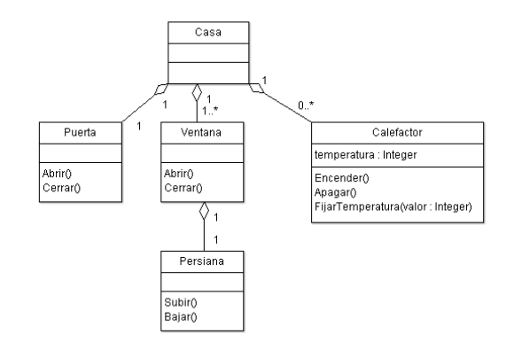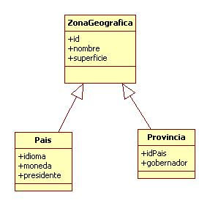

Crea una carpeta anomenada UF2NomCognom. Guardeu dins els arxius creats i les captures de pantalla.

Tipus de classes:

Composició: Puerta, Ventana, Persiana i Calefactor.
Herencia: Pais i Provincia.

- Implementa el codi del diagrama de la classe Casa.

  - Crea dos atributs a les classes Casa, Puerta, Ventana i Persiana. Crea un objecte de cada i dona valors als seus atributs. Mostra els atributs de cada objecte. (2 punts)
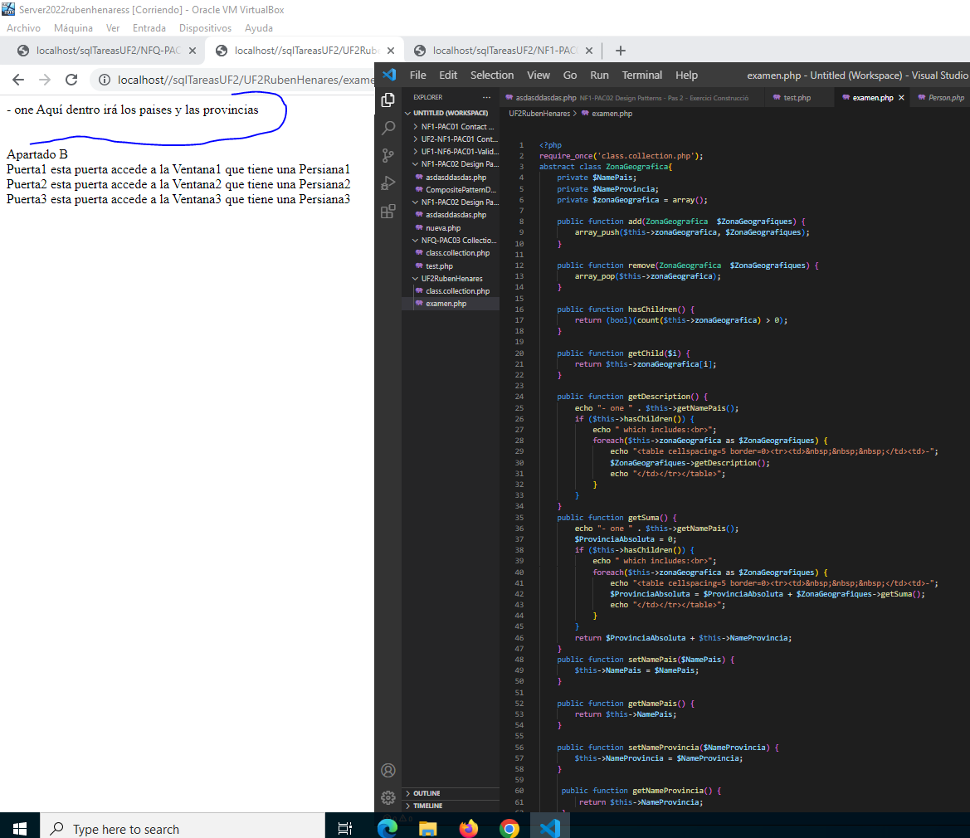
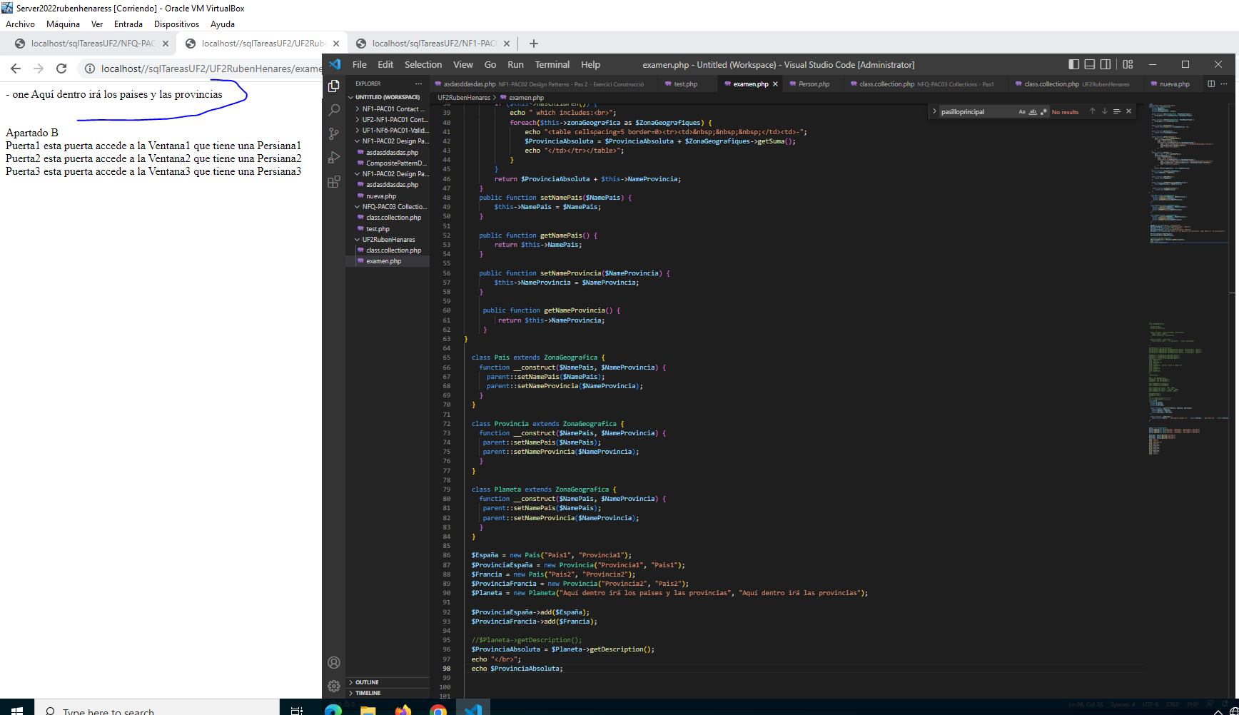
  - Aprofitant els objectes anteriors crea un objecte Casa. Observa que cada finestra té una persiana. Mostra totes les dades de l’objecte Casa.
(2 punts)
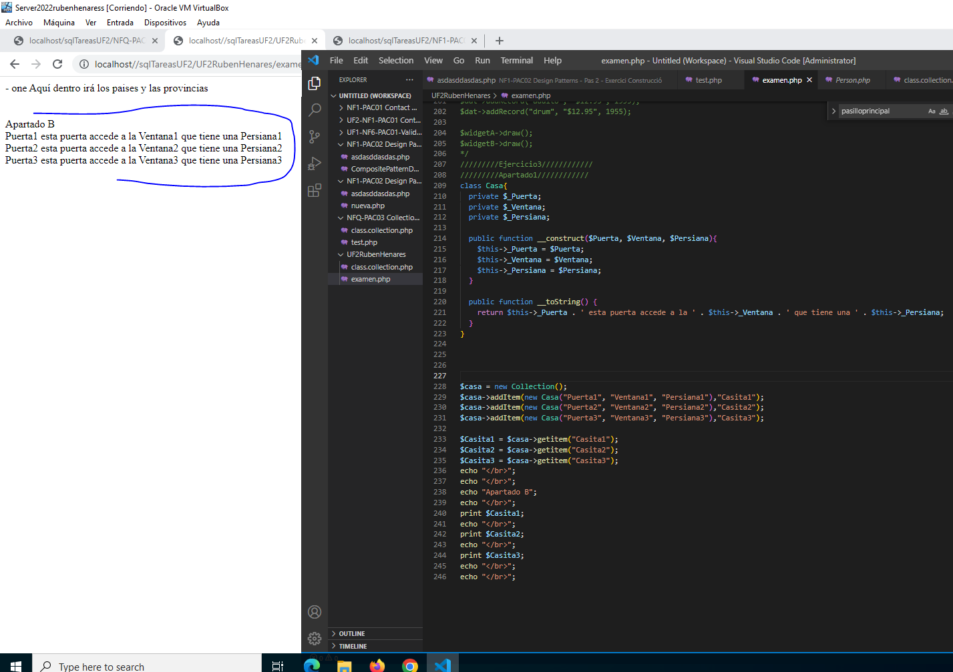

- Implementa el codi del diagrama de la classe ZonaGeografica.

  - Crea 2 països i 2 províncies. Dona valors als seus atributs i mostra’ls al navegador. (2 punts)
  - Insereix els països i les províncies en una col·lecció de zones geogràfiques (GeoCollection). Mostra quants objectes hi ha en la col·lecció. (2 punts)
- Crea les següents funcions a la classe Calefactor i executa un exemple:
(1 punt)

- encender() mostra el missatge “Calefactor ON”.
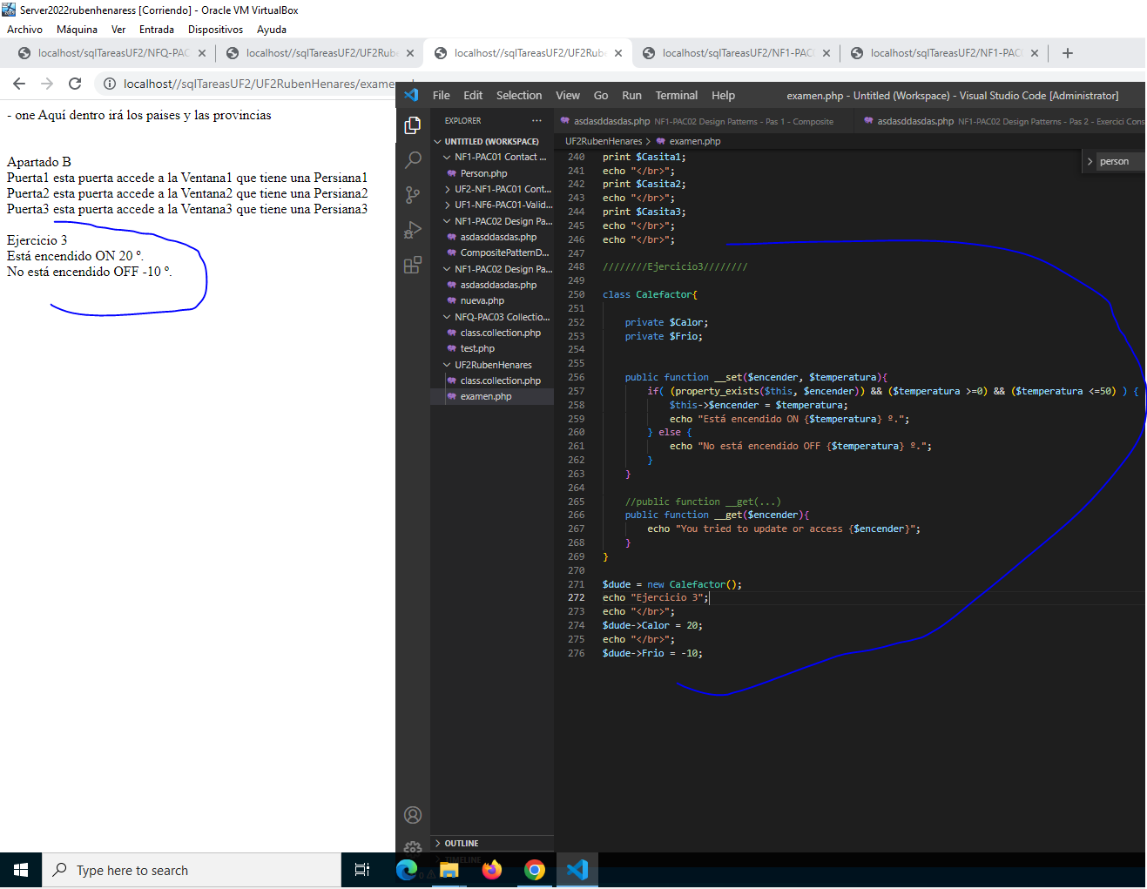
- “fijarTemperatura():integer“ que modifiqui la variable temperatura, i cridi a la funció encender().
- Crea la següent funció a la classe ZonaGeografica i executa un exemple.
(1 punt)

- mostrarSuperficie() mostra el valor de la variable superfície.
